Права и обязанности семьи в обществе

СЕМЬЯ - это объединение лиц, связанных между собой моральной и материальной общностью и поддержкой, ведением общего хозяйства, правами и обязанностями, вытекающими из брака, родства, усыновления.
Другие родственники супругов, нетрудоспособные иждивенцы, а в исключительных случаях и иные лица могут быть признаны в судебном порядке членами семьи, если они проживают совместно и ведут общее хозяйство. (ст.59тКоБС).

Права и обязанности семьи

Семья обязана содействовать реализации прав и интересов членов семьи, на нее возлагается ответственность за воспитание и содержание детей, их защиту.
За семьей признаются преимущественное право и обязанность определять формы, средства и методы воспитания детей. Обязанности семьи по отношению к детям определяются правами детей, и актами законодательства Республики Беларусь.(ст.65 КоБС).

Семья как естественная среда ребенка

Семья является естественной средой ребенка. Воспитание детей в семье охраняется и поощряется государством.
В целях полноценного содержания и воспитания детей в семье государство обеспечивает семьям, имеющим детей, выплату пособий, пользование детскими учреждениями, предоставление льгот, создание дополнительных социально-экономических условий в соответствии с законодательством.
Особой поддержкой, вниманием и заботой пользуются многодетные семьи, семьи, принявшие на воспитание детей, оставшихся без попечения родителей.(ст.65 КоБС)

Права ребенка

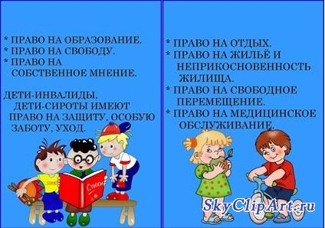

Внимание! У каждого ребенка есть собственное мнение, и не смотря на свой возраст, он является таким же равноправным членом семья, как и каждый из ВАС.

В соответствии со ст.68.КоБС у родителей возникают личные неимущественные правоотношения по отношению к их детям, к ним относятся:
- определению собственного имени, отчества, фамилии детей;
- определению места жительства детей;
- определению места жительства детей;
- воспитанию детей, осуществлению ухода и надзора за ними;
- осуществлению представительства от имени своих детей;
- обеспечению защиты прав и законных интересов детей.

Социальная защита семьи государством
С целью полноценного содержания и воспитания ребенка в семье государство устанавливает необходимый уровень материальной поддержки в виде государственных пособий, гарантирует право на пользование детскими дошкольными учреждениями и предоставляет льготы в соответствии с законодательством Республики Беларусь.( ст.21 Закона о правах ребенка)

Ответственность семьи за ребенка

Родители или лица, их заменяющие, должны создавать необходимые условия для полноценного развития, воспитания, образования, укрепления здоровья ребенка и подготовки его к самостоятельной жизни в семье и обществе.
При помещении ребенка в детские интернатные учреждения на государственное обеспечение, а также в опекунскую, приемную семью с каждого из родителей взыскиваются средства на содержание детей в порядке и размерах, установленных законодательством Республики Беларусь.
Нарушение прав и ущемление интересов ребенка родителями или лицами, на содержании которых он находится, влечет ответственность, предусмотренную законодательством Республики Беларусь.

При ненадлежащем выполнении родителями (одним из них) обязанностей по воспитанию или при злоупотреблении родительскими правами дети вправе обратится за защитой своих прав и интересов в органы опеки и попечительства.

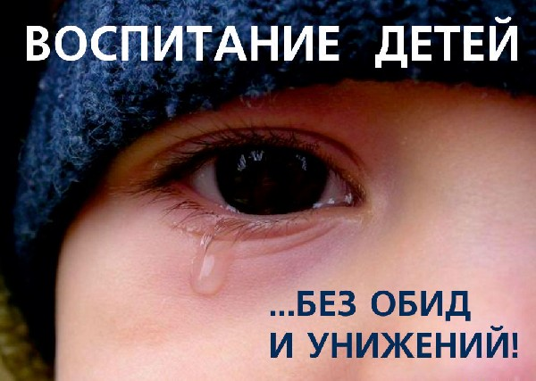

Обязанности ребенка

Ребенок обязан соблюдать законы государства, заботиться о родителях, уважать права и интересы других граждан, традиции и культурные ценности белорусского народа, других наций и народностей, овладевать знаниями и готовиться к самостоятельной трудовой деятельности, бережно относиться к окружающей среде, всем видам собственности.

Многие родители, даже ответственно относящиеся к выполнению своих родительских обязанностей, не обладают достаточными знаниями о критериях здоровья, о способах своевременного выявления и предупреждения различных форм девиантного поведения…

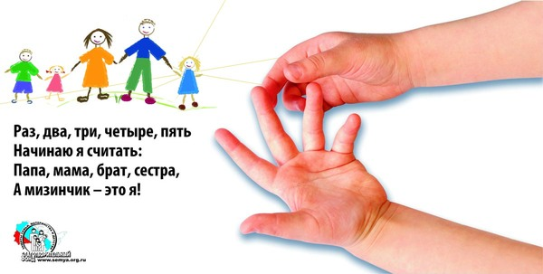

Помните!!!!

У каждого ребенка должна быть семья….

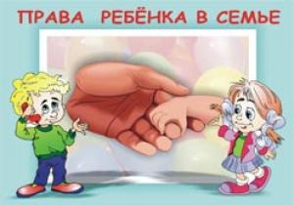

За дополнительной информацией можно обратиться в Радунский социально-педагогический центр Вороновского района по адресу:
г.п. Радунь, ул. Советская, 108
(левое крыло здания школы-интерната)

Педагоги – психологи:
Эйсмунт А.Б.

Педагоги социальные:
Валицка Л.И., Головня А.И.

Юрисконсульт:
Винцкевич В.С.

Нам можно позвонить:
8(01594)24-1-72, 23-6-32

Обращение может быть анонимным!

Разработал юрисконсульт: Винцкевич В.С.

УО «Радунский государственный
социально-педагогический центр
Вороновского района»

СЕМЬЯ. РЕБЕНОК. ПРАВО.

